南門國小校園活動花絮網頁
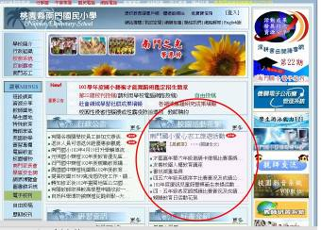 |  | 本校網站首頁「校園花絮」專區公布學校各項動靜態活動訊息及照片
校園花絮 | 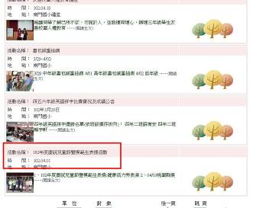
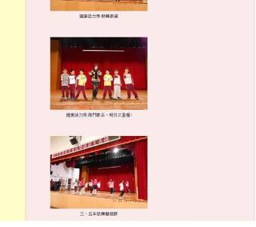 |  | 校園花絮

